**Online scouting programma 10 april**

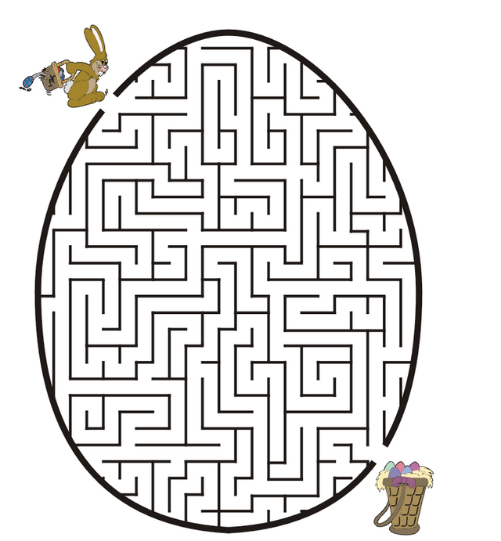

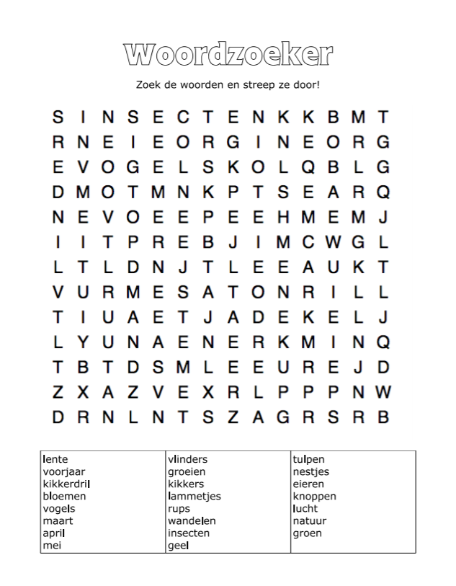

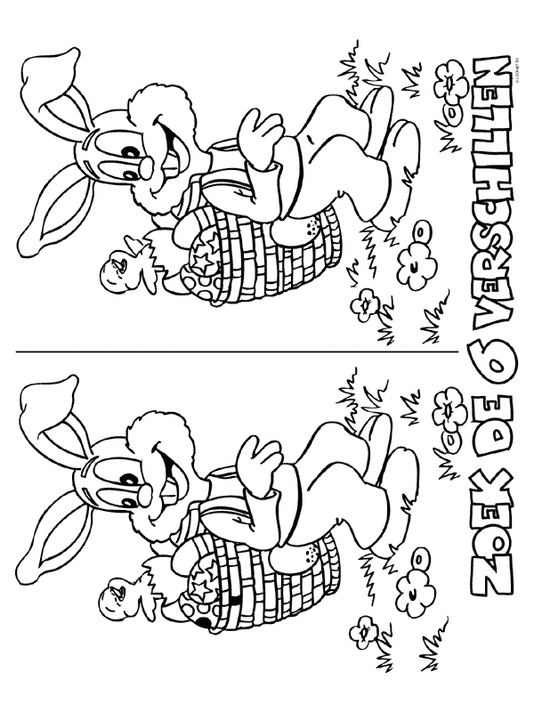

Pasen knutselwerkje

[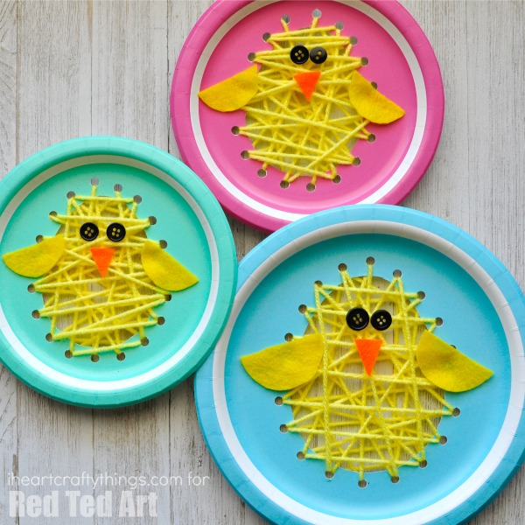](https://www.redtedart.com/easter-preschool-crafts/)

Benodigdheden

* Plastic of kartonnen bordje

Alternatief: stuk karton

* Potlood
* Schaar
* Lijm
* Plakband/ Duck tape
* Perforator
* Wol of touw (kleur naar keuze)
* 2 knoopjes of kraaltjes
* Gekleurd papier

[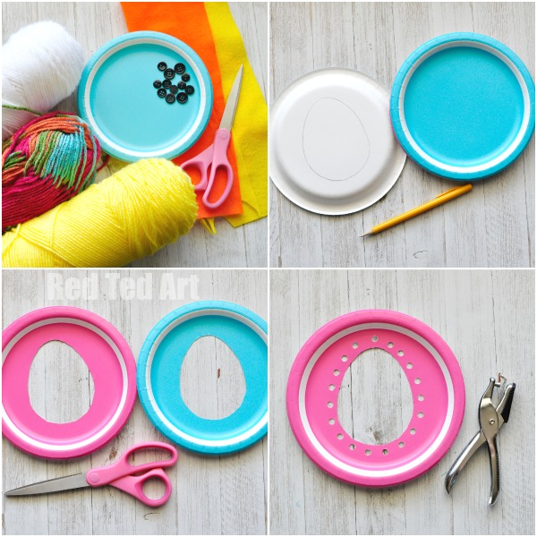](https://www.redtedart.com/easter-preschool-crafts/)

Stap 1

Stap 3

Stap 2

Stap 1: leg het bordje op zijn kop. Teken vervolgens op de achterkant van je bordje de vorm van een ei.

Stap 2: maak met je schaar een gat in het midden van je ei en knip vervolgens het ei uit.

Stap 3: maak nu langs het randje van het ei gaatjes met de perforator. (mocht je geen perforator hebben kan dit ook met een schaar)

[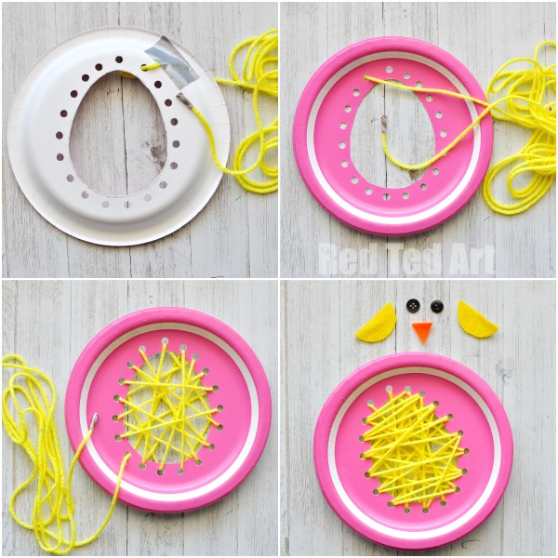](https://www.redtedart.com/easter-preschool-crafts/)

Stap 5

Stap 4

Stap 6

Stap 5

Stap 4: pak nu een groot stuk touw/wol (als je geen geel hebt mag je ook een andere kleur pakken) plak met een stukje tape een van de uiteinde vast aan de achterkant van je bord.

Stap 5: nu kun je met het touw door alle gaatjes gaan rijgen tot dat heel je ei bedekt is.

Stap 6: knip nu van papier 2 halve rondjes en een driehoek. Dit worden de vleugels en snavel van het kuiken. Met 2 knoopjes of kraaltjes kun je de ogen maken. plak dit vast en je knutsel werk is klaar. **De leiding is erg benieuwd naar jullie eindresultaat!!**